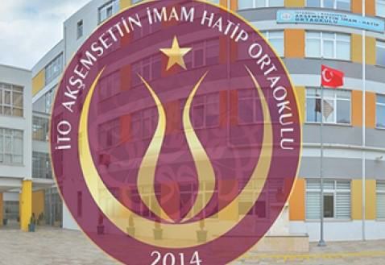

ITO AKŞEMSETTİN İMAM HATİP ORTAOKULU REHBERLİK SERVİSİ BÜLTENİ

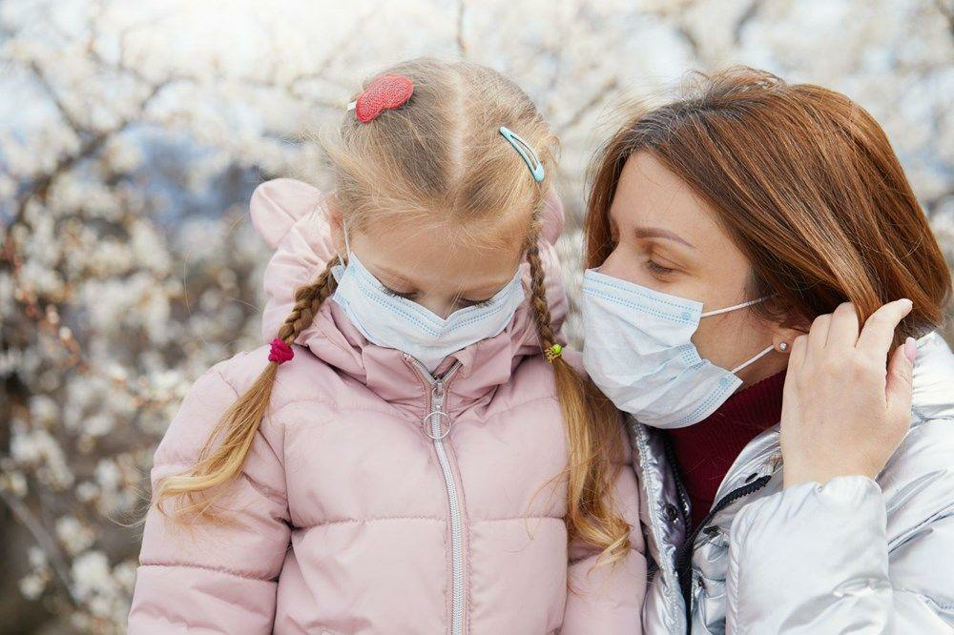
Ortaokul yaş grubu içinde bulundukları gelişimsel dönem nedeniyle bazı fiziksel ve duygusal değişimler geçirirler.
Bu dönemde, salgına dair kaygı ile başa çıkmak onlar için zor olabilir. Yaşça daha büyük ergenler kendilerine ve ebeveynlerine karşı hiç stres ve kaygı hissetmiyormuş gibi davranabilirler. Sorulara alışıldık bir şekilde sadece “iyiyim” diyerek yanıt verebilirler, hatta üzüldüklerinde bile sessiz kalabilirler. Bazı ergenler fiziksel ağrı ya da sancılardan şikâyet edebilirler çünkü onları duygusal olarak gerçekten neyin rahatsız ettiğini belirleyemezler. Ayrıca salgın endişesi nedeniyle bazı fiziksel sıkıntılar yaşayabilirler. Bazıları ise evde ya da sosyal ortamlarda kurallara uymakta çeşitli sorunlar yaşayabilirler.

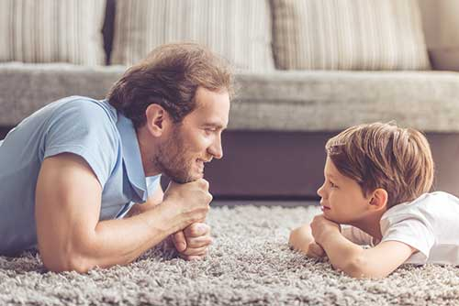
Genel olarak, çocuklar ve gençler, salgın bir hastalık riski gibi zorlu ve kaygı verici bir olayla karşılaştıklarında, yukarıda belirtilen stres tepkilerine benzer çeşitli tepkiler gösterebilirler.
Aslında bu tür tepkiler, “anormal bir olaya verilen normal tepkiler” olarak tanımlanır. Ortaya çıkan stres tepkilerinin şiddeti ve yoğunluğu ise çocuktan çocuğa değişiklik gösterebilir. Ancak, çocuğunuzun bu süreçte yaşadığı yoğun stres ve kaygı tepkilerinde zamanla herhangi bir azalma olmuyorsa ya da bu tepkilerin sıklığı ve şiddeti giderek artıyorsa, çocuğunuz için psikolojik yardım
almak uygun bir yaklaşım olacaktır.
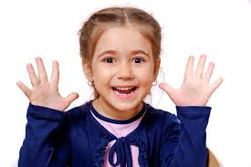

Çocuklarınız için yapabileceğiniz en iyi ve anlamlı şeylerden biri onları dinlemektir. Çünkü çocuklar, genellikle, onları endişelendiren ve strese neden olan şeyler hakkında konuşmak isterler. Çocuğunuzu dinleyin ve görüşlerine saygı gösterin. Çocuklarla karşılıklı konuşmak ve sohbet etmek, onların yaşadıkları bu zorlu süreci atlatmaları için en sağlıklı ve doğal yoldur. Şunu unutmayın ki, çocuklarınız yaşananların farkında ve tüm olup bitenleri gözlemliyorlar. Bu nedenle, yaşananlar hakkında konuşmamak, çocuklarınızın yanlış bilgi edinmelerine ve yoğun kaygı yaşamalarına neden olabilir. Bazı çocuklar sohbet ederken merak ettikleri her şeyi sorabilirler. Bu noktada, çocukların sorularına gerçeğe uygun, somut, içten ve kısa cevaplar vermeye çalışın. Yine, verdiğiniz cevapların çocukların yaşına uygun olduğuna dikkat edin. Çocuğunuzun sorduğu soruların dışına çıkarak çok detaylı cevaplar vermemeye özen gösterin.

Onlara üzgün ya da stresli hissetmenin ya da korkmanın yanlış olmadığını söyleyin. Bu stresli dönemin ve yaşadıkları duyguların geçici olduğunu, yaşamın bir süre sonra normale döneceğini belirtin.
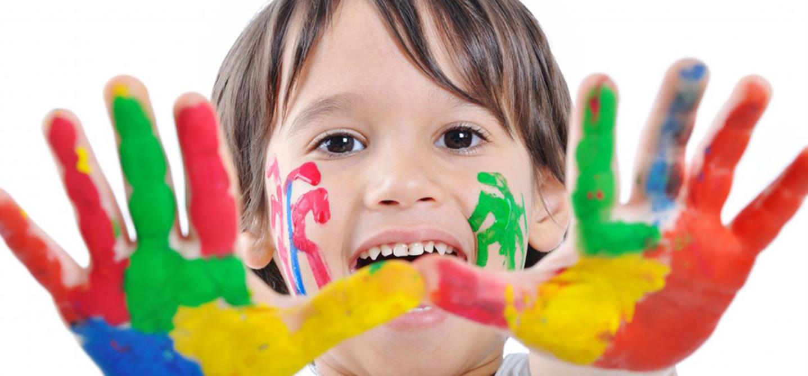
Gerçekçi bir şekilde güvende olduklarına dair çocuklarınıza moral verin. Çocukların bu konudaki şüphe ve endişelerini giderin. Hem sizin hem de diğer yetişkinlerin meydana gelebilecek olası tehlike ve risklerden onları korumak için gerekli önlemleri aldığınızı ve bundan sonra da almaya devam edeceğinizi hatırlatın

Çocuklar, değerli olduklarını ve korunduklarını hissetmek için sizin yardımınıza ihtiyaç duyarlar. Her zamankinden biraz daha fazla ilgi, yakınlık ve şefkat göstererek çocukların psikolojik sağlamlıklarının artmasına büyük katkı sağlayabilirsiniz.
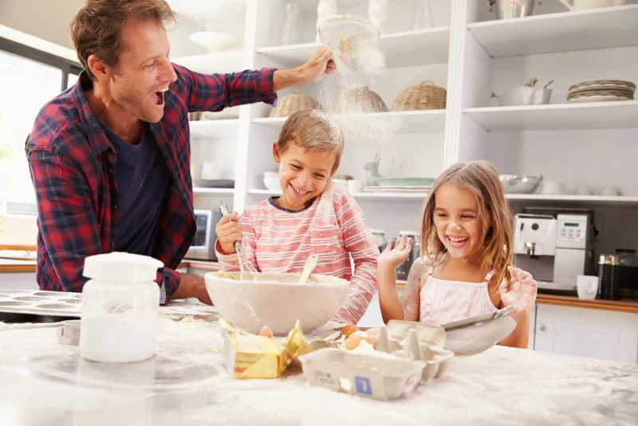
Çocuklar belirsizlikten, ani değişimlerden ya da günlük düzenlerinin sürekli değişmesinden pek hoşlanmazlar. Dolayısıyla, çocukların günlük aktivitelerini korumak çok önemlidir. Bu nedenle çocuklarınızın yemek, oyun ya da uyku saatlerinin değişmemesine mümkün olduğunca özen gösterin. Okul çağındaki çocukların “Eğitim Bilişim Ağı (EBA)” üzerinden öğrenimlerine devam etmelerini sağlayın. Yine, telefon, e-posta, sosyal medya ya da internet üzerinden çocuklarınızın arkadaşlarıyla, yakınlarınızda ya da akrabalarınızla iletişim kurmalarına yardımcı olun. Diğer yandan, çocuklarınızın televizyon, sosyal medya ya da internet üzerinden sürekli olarak koronavirüs ile ilgili haber ya da tartışma ortamlarına girmelerine izin vermeyin.
Çocukların size ve çevrenizdekilere gönüllü olarak yardım etmelerine izin verin. Özellikle çocukların “her şey kontrol altında” algısının zarar görmemesi için sizin gözetiminizde yaşlarına ve gelişimlerine uygun bazı işlerde size yardımcı olmaları çok önemlidir.
Çocukların psikolojik sağlamlıklarının korunması için onlarla birlikte hoşça vakit geçirecek aktiviteler yapmak önemli ve gereklidir. Bu süreçte özellikle çocuklarınızla ilgilenmek, onlarla birlikte güzel vakit geçirmek yararlıdır. Çocuklarla birlikte yemek hazırlamak ve yemek, ev içinde hep beraber çeşitli oyunlar oynamak, resim yapmak, şarkı söylemek, zaman zaman eğlenceli masal, fıkra ve hikâyeler anlatmak, birlikte eğlenceli bir film izlemek ya da sohbet etmek gibi çok çeşitli etkinlikler sayesinde aile birlikteliğinizin verdiği güven ve aidiyet duygusunu pekiştirmek önemlidir.
Yetişkinler olarak çocuklarınıza çok çeşitli konularda rol model olabilirsiniz. Kişisel öz-bakımınıza dikkat ederek, düzenli beslenmeye ve uyumaya özen göstererek, günlük rutin işlerinizi devam ettirerek, yetkililerden gelen koronavirüsten korunma ile ilgili uyarıları dikkate alarak, çocuklarınızın önünde yaşadığınız kaygıyı sürekli konuşmayarak ya da aşırı düzeyde haber takip etmeyerek, bu süreçte ne yapmaları ya da nasıl davranmaları gerektiği konusunda çocuklarınıza örnek olun. Sizin bu zorlu yaşam olayıyla başarılı bir şekilde baş ettiğinizi görmek çocuklarınıza umut verir ve moral aşılar.

Kaynak :MEB,Aileler İçin Çocuklara Yardım Rehberi

